QRP anténní tuner 1,8-50 MHz

Ing. Jiří Martinek, OK1FCB

Úvod

V nedávné době jsem změnil svoje trvalé QTH a později jsem si koupil nové QRP zařízení FT817. Protože jsem chtěl otestovat QRP provoz na co nejvíce pásmech a zároveň jsem nechtěl děsit sousedy stavbou velkého množství antén, rozhodl jsem se pro dipól napájený symetrickým laděným napáječem, s tunerem, který by zajistil vazbu mezi výstupem zařízení a napáječem.

Введение

Недавно я изменил свое постоянное QTH и позже я купил новое оборудование FT817 QRP. Потому что я хотел проверить работу QRP, как на многих полосах и в то время я не хочу пугать соседей для большого количества антенн, я решил питание симметричный диполь настроены питатель, тюнер, который бы обеспечивал связь между устройством и розеткой.

Mezi požadované vlastnosti tuneru jsem zahrnul:
- možnost připojení symetrické i nesymetrické zátěže,
- přizpůsobení co nejširšího rozsahu impedance zátěže v rozsahu 1,8 až 50 MHz,
- jednoduchá malá konstrukce dimenzovaná pro QRP výkon,
- konektory typu BNC a zdířky pro banánek,
- krabička zhotovená z jednostranně plátovaných desek.

Mezi požadavky nebylo zahrnuto měření PSV, neboť FT817 měří PSV na všech pásmech.

Основные особенности

Требуемые характеристики тюнера я включил:
возможность подключения симметричных и несимметричных нагрузку
адаптация в максимально возможной диапазоне импеданса нагрузки в диапазоне от 1,8 до 50 МГц,
простой маленький размер дизайн для QRP власти
разъемы типа BNC и гнезда для банана,
коробка из одностороннем порядке одетые пластин.
Среди требований, не были включены в измерительной ПСВ, ПСВ измеряется как FT817 на всех диапазонах.

Popis konstrukce

Schéma tuneru je na obrázku 1. Za základ jsem zvolil L–článek s nastavitelnou indukčností a kapacitou, jehož „orientace“ (to, zda na vstup článku bude připojena např. indukčnost nebo ladící kapacita) bude volena samostatným přepínačem. Takové zapojení teoreticky pokryje celý rozsah možných impedancí zátěže; prakticky jsme omezeni zbytkovou a maximální hodnotou nastavitelných součástek, parazitními prvky reálného obvodu, maximální přípustnou velikostí proudu a napětí v obvodu a velikostí ztrát. Pokud se chceme co nejvíce přiblížit ideálnímu tuneru, je nutno dodržet zásady VF konstrukcí a stanovit reálné kompromisy požadovaných vlastností.
Konfiguraci L článku lze volit přepínačem SW4. Význam poloh přepínače je znázorněn na obrázku Smithova diagramu, který je dobře vysvětlen v článku M. Šperlína, OK2BUH, viz Radioamatér č. 3–5, 2006.

Описание конструкции

Схема тюнер показано на фиг.1 За базу, я выбрал L-часть регулируемый индуктивность и емкость, "ориентация" (ли входной статья будет прикреплен в качестве настройки индуктивности или емкости) будут избираться по отдельным выключателем. Такое участие теоретически охватывают весь спектр возможного сопротивления нагрузки, практически мы ограничены максимальной остаточной стоимости регулируемых элементов, паразитических элементов реальной схемы, максимально допустимой силы тока и напряжения в цепи и размера убытков. Если мы хотим стать ближе к идеальному тюнер, соблюдать принципы РФ дизайна и установить реалистичные компромиссы требуемые свойства.
Конфигурация Статья L может быть выбран переключатель SW4. Важность положениях переключателя показан на рис Смит графике, который хорошо объяснил в статье М. Šperlína, OK2BUH см. радиолюбителей номер 3-5, 2006.

Nastavitelnou indukčnost tvoří tři sériově spojené toroidní cívky L1, L2, L3, vinuté měděným lakovaným drátem ø 0,6 mm. Materiál jednotlivých toroidů je zvolen s ohledem na kmitočet použití, rozumný počet závitů a velikost jádra. Každá cívka má odbočky vyvedeny na dvanáctipolohový přepínač. Odbočky jsou vyrobeny seškrábnutím laku vnější části drátu navinutého toroidu a pájením k vývodům přepínače. Ve schématu je uveden doporučený výběr cívky (přepínače) pro jednotlivá pásma. Přepínače spodních pásem je při ladění nutno ponechat v poloze 1 (nulová indukčnost). Propojovací drát mezi přepínači nesmí procházet středem toroidu. Navíjecí předpis toroidů je uveden v tabulce.
Nastavitelnou kapacitu C1 tvoří otočný styroflexový kondenzátor TESLA WN704 ze starého SV/DV tranzistorového rádia. V tomto případě jsem dal přednost dostupnosti, malé zbytkové kapacitě a malým rozměrům. Paralelním spojením dvou sekcí 2x270 pF vznikl nastavitelný kondenzátor s kapacitou 8-540 pF (měřeno). Pro pásma 160 m a 80 m je většinou nutno pomocí přepínače SW5 paralelně připojit kondenzátor C2.

Регулируемая индуктивность состоит из трех последовательно соединенных тороидальных катушек L1 , L2, L3 , раневых эмалированный медный провод 0,6 мм . Материал каждого тороида выбирается с учетом частоты использования , разумного числа поворотов и размером ядра . Каждая катушка привело к превращению dvanáctipolohový переключатель . Отрасли производятся путем соскоба рисовать внешнюю часть раны тороида провода и припаять к клеммам выключателя . Схема рекомендуемый выбор катушки (выключатели ) для каждой полосы. Переключатели нижняя полоса находится в гармонии следует оставить в положении 1 (нулевой индуктивности ) . Соединительный провод между коммутаторами должны проходить через центр тороида . Винтовые тороиды рецепт приведены в таблице .
Регулируемая мощность С1 конденсатор состоит из поворотного styroflexový TESLA WN704 от старого С.В. / DV транзисторный радиоприемник . В этом случае , я предпочитаю наличие небольшой остаточной емкости и небольшого размера . Параллельное соединение двух секций 2x270 пФ конденсатора был регулируется с мощностью 8-540 пФ (измеряется ) . Для160 м и 80 м , как правило, необходимо на выключатель SW5 , подключенного параллельно с конденсатором C2 ..

Symetrický výstup je vytvořen pomocí proudového balunu TR1 s převodem 1:1 na feritovém toroidním jádře FT 82-43. Vinutí tvoří 7 závitů dvojlinky s děleným vinutím (viz obr. 2). Rozměry a materiál dvojlinky ovlivňují VF vlastnosti vedení a zde je možno experimentovat. V mém případě se osvědčila dvojlinka s PVC izolací a měděným lankem 2x0,14 mm² (viz seznam součástek).
Konektor XC1 je vstupní a se zařízením je propojen koaxiálního kabelem RG58C/U dlouhým 80 cm. Konektor XC2 slouží k připojení laděného nesymetrického napáječe, XC3 drátové antény, XC4 protiváhy a XC5,6 symetrického laděného napáječe.
Krabička je vyrobena z jednostranně plátované desky (d = 1,5 mm). Úprava čelní a zadní desky krabičky je na obr. 4. Rozměry horní a spodní desky jsou 110x70 mm, obou bočních desek 70x42 mm. Všechny desky mimo horní a spodní jsou zevnitř spojeny pájením po obvodu. Horní a spodní deska jsou přichyceny osmi šroubky M3 do mosazných matiček, připájených na rohové trojúhelníčky (viz obr. 2). Na spodní desce jsou čtyři samolepící přístrojové nožičky.

Симметричный выход создается с помощью текущий согласующего TR1 с передаточным отношением 1:01 по феррита тороидальный сердечник FT 82-43 . Извилистые катушки 7 , образующие пару раскол катушки (см. рисунок 2 ) . Размеры и свойства материала пары влияют VF лидерство и здесь можно экспериментировать . В моем случае это оказалось кабель с ПВХ изоляцией и медной проволоки 2x0 , 14 мм ² ( по специфик ) .
Разъем XC1 на вход , и устройство подключено к коаксиальному кабелю , Р. 58 / U длиной 80 см . Разъем XC2 используется для подключения настроены асимметричные блоки питания , XC3 проволочную антенну , xc4 противовес и xc5 , 6 симметричных настроенные кормушки .
Коробка выполнена из односторонне одетые пластины (D = 1,5 мм). Регулировка передних и задних панелей коробки на рисунке 4 Размеры верхней и нижней пластин 110x70 мм , обе боковые пластины 70x42 мм . Все тарелки за пределами верхней и нижней внутри соединены пайкой по окружности . Верхняя и нижняя пластины крепятся восемь M3 винты в латунными гайками , спаянные к угловым треугольников ( см. рисунок 2) . На нижней плате четыре самоклеящиеся тире футов .

Závěr

Uvedený anténní tuner používám doma s dobrým výsledkem pro napájení dipólu 2x3 m. Dipól je středově připojen na laděný napáječ tvořený starou plochou TV dvojlinkou s impedancí 300 Ω délky necelých 6 m. Tunerem lze vyladit PSV = 1 od pásma 160 m až po 2 m. Avšak díky krátké anténě a jejímu nízkému vyzařovacímu odporu antény lze prakticky pracovat s QRP od 30 m po 2 m. Pro přizpůsobení pásma 2 m bylo nutno délku svodu korigovat krácením asi o 20 cm. S velmi dobrým výsledkem jsem také vyzkoušel nesymetrické napájení antény Windom délky 20 m napájenou jedním vodičem v jedné třetině.
Před začátkem ladění do antény doporučuji odhadnout správné nastavení indukčnosti a kapacity a konfigurace L-článku poslechem na nejlepší příjem. Nejlepší PSV pak nastavíme při zaklíčování v módu CW. Nastavení pro jednotlivá pásma si poznamenejte. Kontrolu přijatelných ztrát na tuneru lze po delším provozu CW při výkonu 5 W jednoduše provést pouhým dotykem na jádra cívek a na kondenzátory. Nemělo by být znát žádné oteplení.

Вывод

Антенна тюнер использование в домашних условиях с хорошим результатом для питания 2x3 м диполя диполя в центре подключен к источнику питания, настроенного, состоящий из старой плоской кабельное телевидение с импедансом 300 Ω длиной менее 6 м тюнеры можете настроить ПСВ = 1 группа из 160 м до 2 м Тем не менее, из-за короткой антенны и ее низким сопротивлением vyzařovacímu антенны может работать практически с QRP от 30 м на 2 м до 2 м регулировки полосы должны были быть исправлена ​​путем уменьшения длины свинца около 20 см. С очень хорошими результатами, я также попробовал несбалансированный длину мощность Windom антенны 20 м кормили одного провода на одну треть.
Перед началом настройки антенны должны оценить индуктивность правильные настройки и емкость и L-конфигураций статью прослушивания лучшего приема. Лучший ПСВ затем установить при вводе в режиме CW. Настройки для каждого диапазона записку. Контроль приемлемой потери тюнер может после длительной работы на CW мощностью 5 Вт легко сделать, просто прикасаясь основные катушки и конденсаторы. Там не должно быть потепление знать.

Seznam součástek

L1 Železoprachový toroid AMIDON, Al = 32 uH/100 z, typ T 80-10 (GES)
L2 Železoprachový toroid AMIDON, Al = 135 uH/100 z, typ T 106-2 (GES)
L3 Feritový toroid N1 (žlutý) Al = 1200 uH/100 z, velikost T25, PRAMET Šumperk
TR1 Feritový toroid AMIDON, Al = 557 mH/1000 z, typ FT 82-43 (GES)
SW1,2,3 Přepínač otočný s pájecími vývody 1x12 poloh, typ DS1 (GES)
SW4,5 Přepínač páčkový, typ MTS 244 (GES)
XC1,2 BNC zásuvka 50 Ω panelová s maticí, typ UG 1094U (GES)
XC3 Zdířka izolovaná ø 4 mm žlutá, typ BB4/4 (GES)
XC4 Zdířka izolovaná ø 4 mm zelená, typ BB4/5 (GES)
XC5,6 Zdířka izolovaná ø 4 mm modrá, typ BB4/6 (GES)
C1 Otočný styroflexový kondenzátor 2x270 pF, TESLA WN704
C2 Keramický kondenzátor 470 pF na 500 V, typ KER 470P/500V RM5 (GES)
20 cm Dvojlinka 2x0,14 mm² s PVC izolací dvojbarevná, typ 218-5 (GES)
1x Drát měděný lakovaný ø 6 mm, typ MLD 0,6MM (GES)
3x Knoflík přístrojový na osu ø 6 mm šedý, typ KWC 6-21L/8 (GES)
3x Kryt pro knoflík šedý, typ KFC 21/8 (GES)

Poznámky:
- Téměř veškeré součástky je možno koupit v GES-ELECTRONIC, a.s. http://www.ges.cz/
- Podobné otočné ladící kondenzátory lze sehnat za rozumné peníze u firmy HADEX spol. s r.o. http://www.hadex.cz/ (například typ J960)
- Feritový toroid N1 velikosti T25 (vnější ø 25 mm, vnitřní ø 15 mm, výška 10 mm) se již nevyrábí. Lze ho sehnat na burzách nebo použít nějakou náhradu a přepočítat závity na odbočkách SW3 (například 22 závitů na feritovém toroidu AMIDON FT 82-61 s Al = 750 uH/100 z nabídky firmy GES).
- Подобные поворотные тюнинг конденсаторы могут получить за разумную цену в компании Hadex SPOL. с Р.О. http://www.hadex.cz/ (например, тип J960)
- Размер ферритового кольца Т25 N1 (внешний диаметр 25 мм, внутренний диаметр 15 мм, высота 10 мм) была прекращена. Вы можете получить его для обмена или возврата и использовать темы для пересчета ветви SW3 (например, 22 витков на ферритовых сердечниках тороидальный порошковых FT 82-61 с Аль = 750 uH/100 компания предлагает ГЭС).

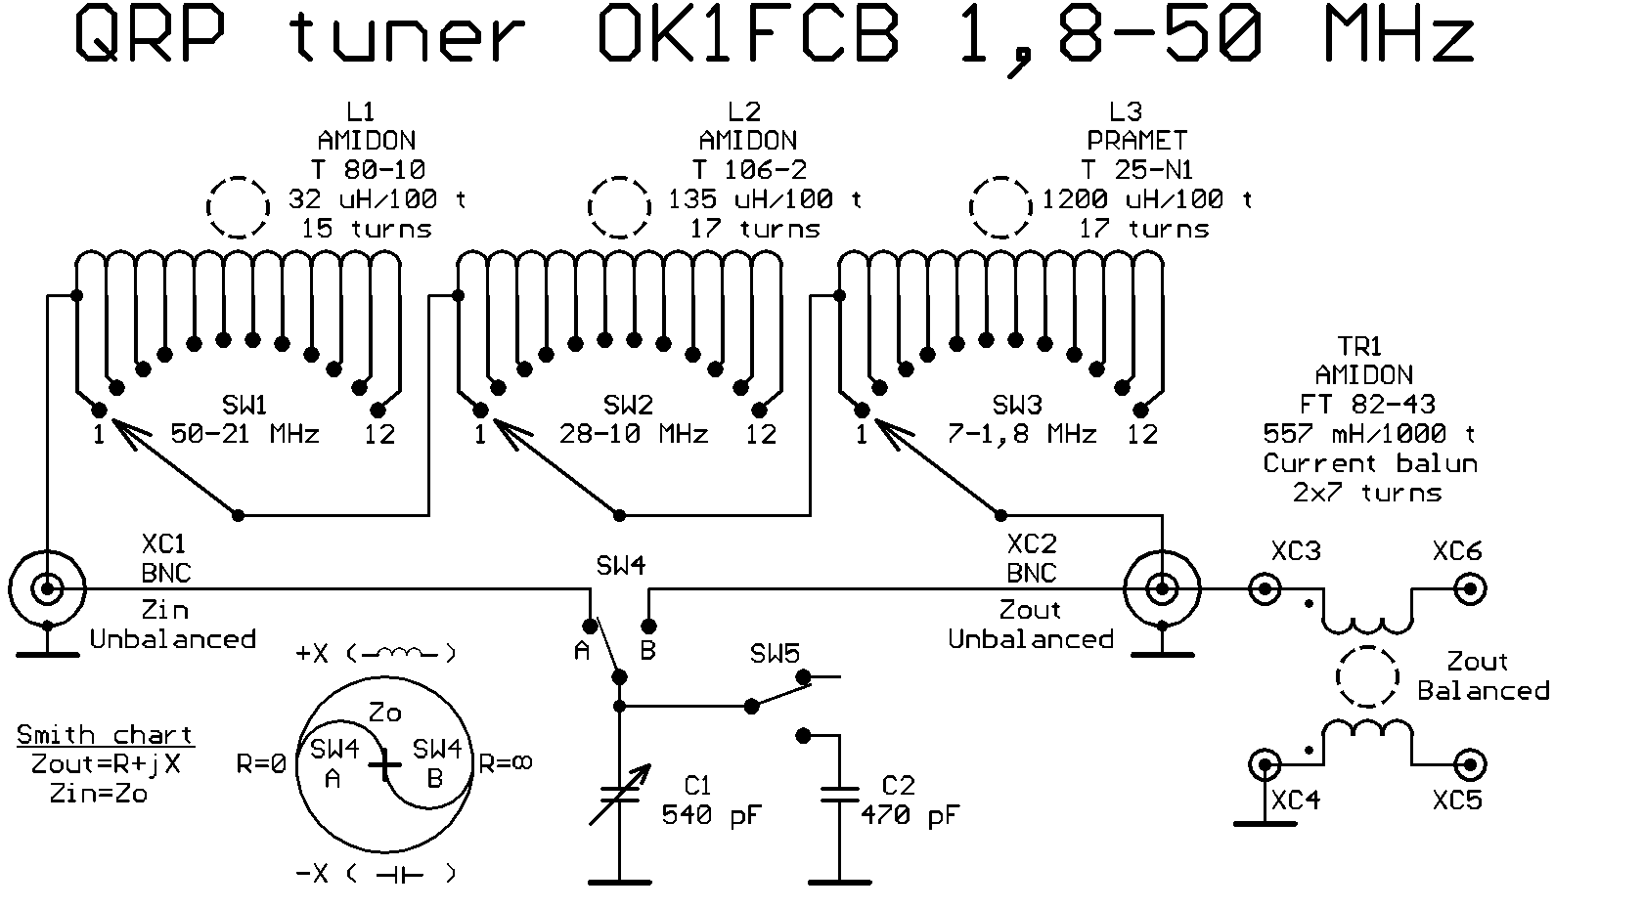

Obr. 1. Schéma zapojení tuneru

Odbočka na přepínači | L1 |  | L2 |  | L3
Odbočka na přepínači | AMIDON T 80-10 |  | AMIDON T 106-2 |  | AMIDON T 82-61
Odbočka na přepínači | Al = 32 uH/100 z |  | Al = 135 uH/100 z |  | Al = 750 uH/100 z
Odbočka na přepínači | Závit | L [uH] | Závit | L [uH] | Závit | L [uH]
1 | 0 | 0,000 | 0 | 0,00 | 0 | 0,0
2 | 1 | 0,003 | 3 | 0,12 | 4 | 1,9
3 | 2 | 0,013 | 4 | 0,22 | 5 | 3,0
4 | 3 | 0,029 | 5 | 0,34 | 6 | 4,3
5 | 4 | 0,051 | 6 | 0,49 | 7 | 5,9
6 | 5 | 0,080 | 7 | 0,66 | 8 | 7,7
7 | 6 | 0,115 | 8 | 0,86 | 9 | 9,7
8 | 7 | 0,157 | 9 | 1,09 | 10 | 12,0
9 | 9 | 0,259 | 11 | 1,63 | 11 | 14,5
10 | 11 | 0,387 | 13 | 2,28 | 13 | 20,3
11 | 13 | 0,541 | 15 | 3,04 | 15 | 27,0
12 | 15 | 0,720 | 17 | 3,90 | 17 | 34,7

Tab. 1. Navíjecí předpis toroidů

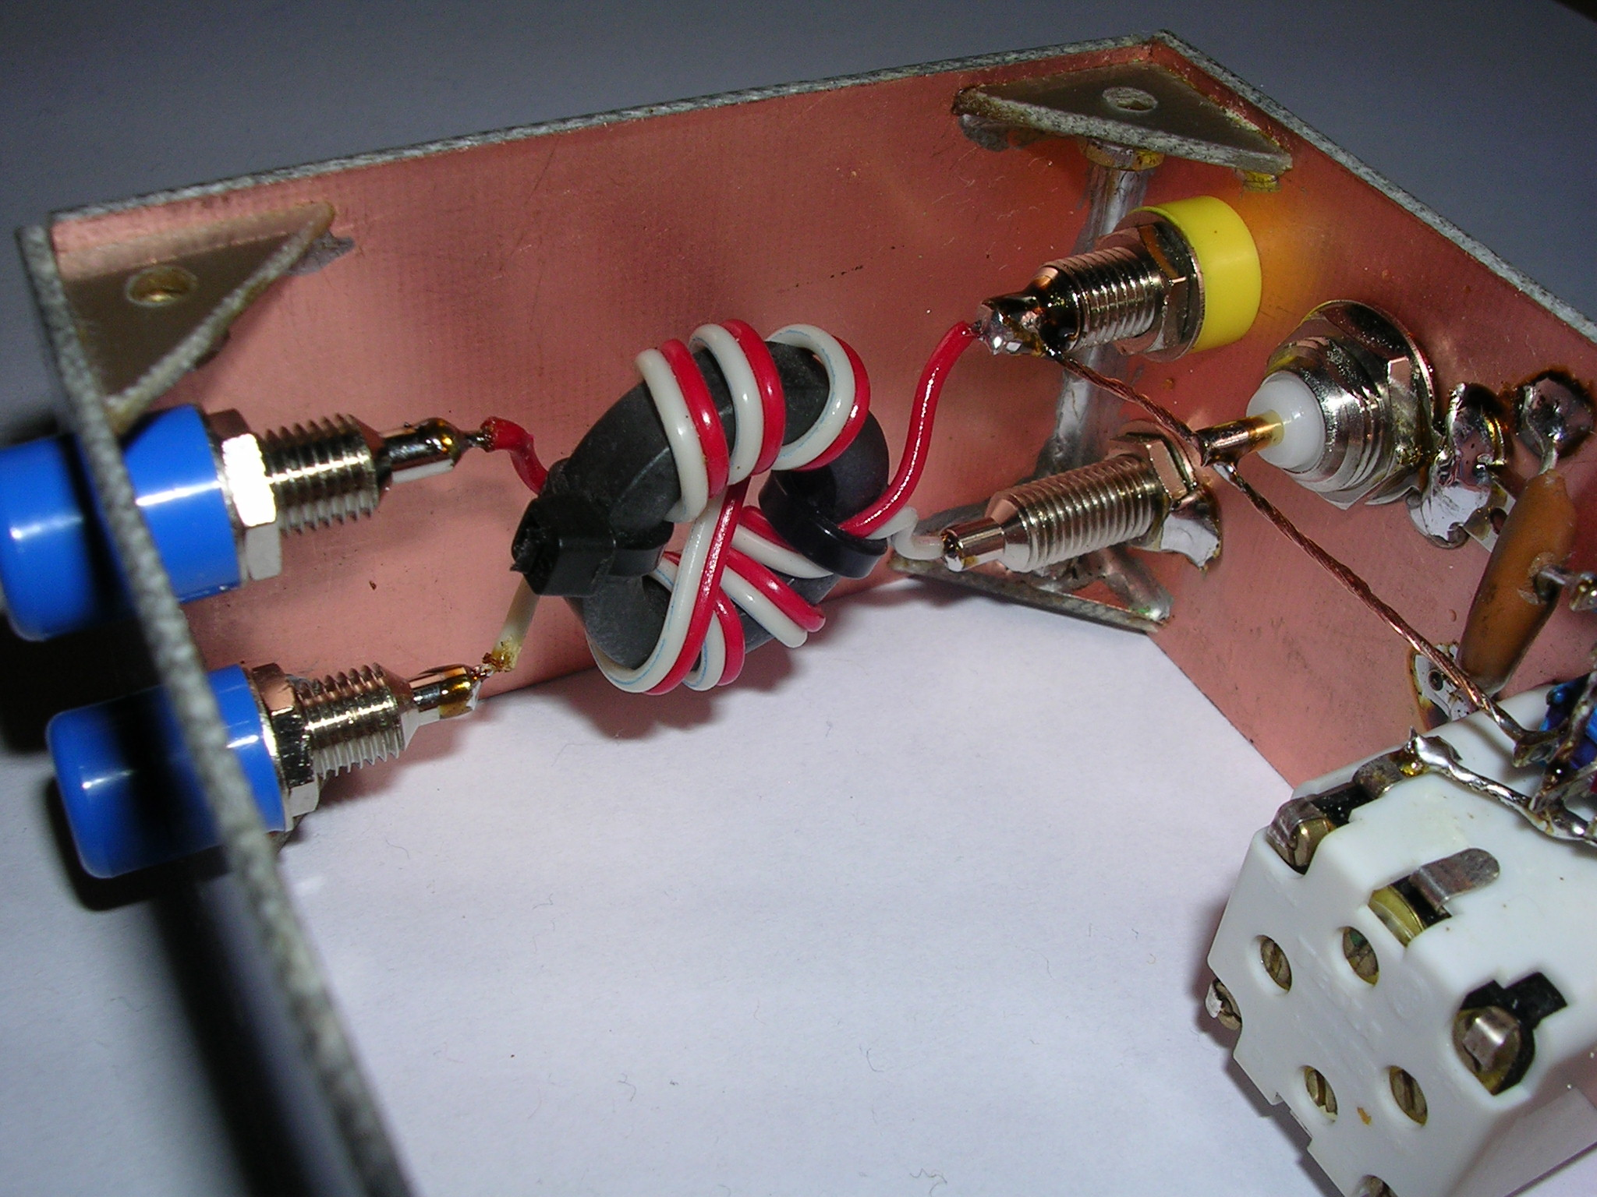

Obr. 2. Způsob vinutí proudového balunu

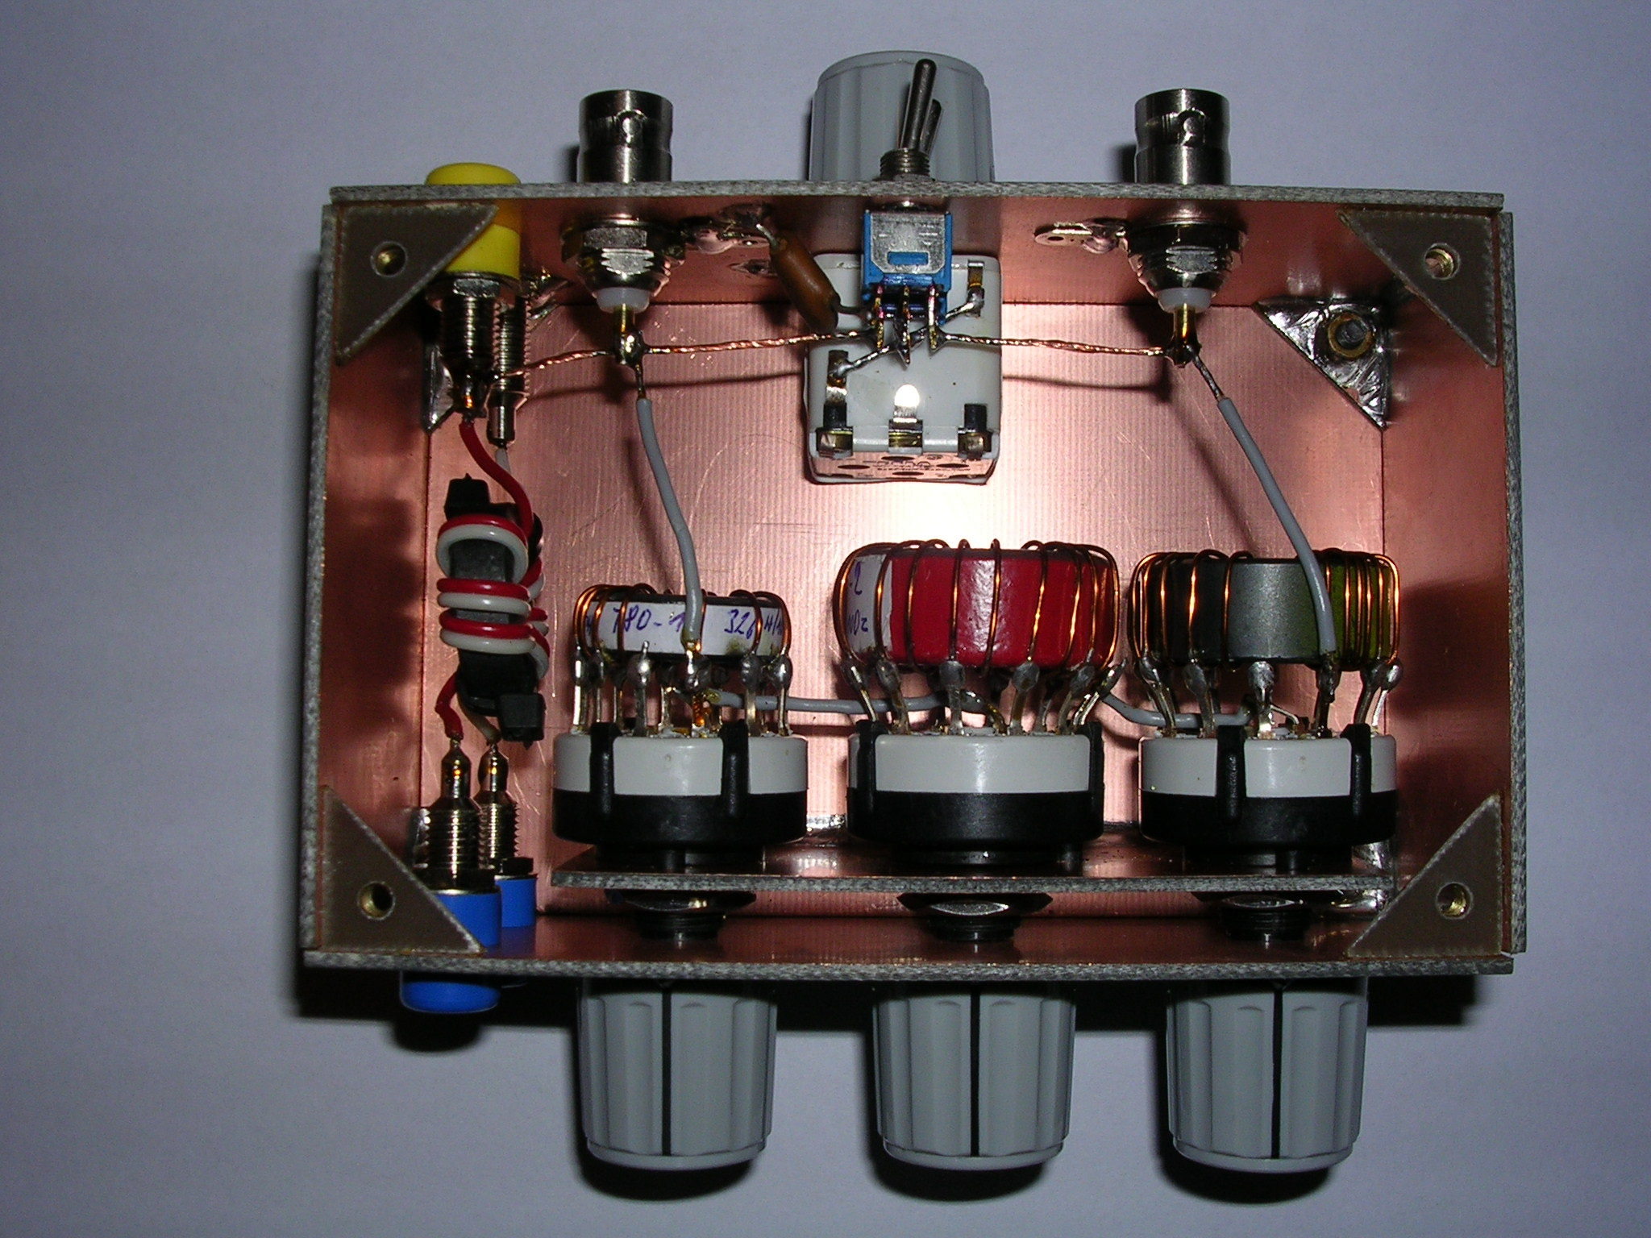

Obr. 3. Pohled do hotové krabičky

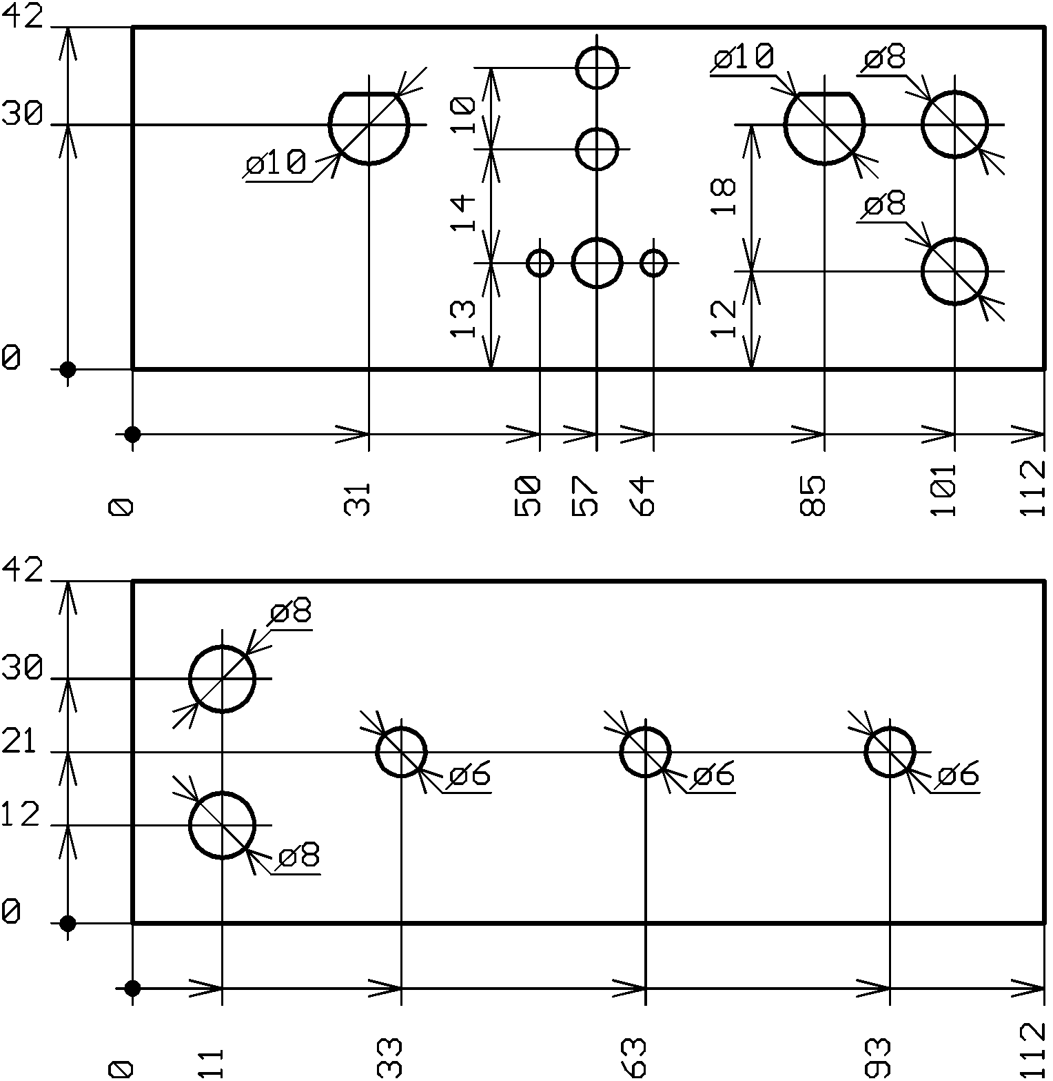

Obr. 4. Úprava čelní a zadní desky krabičky

